Arhitektura sistema

Sistem je sestevljen iz štirih sklopov:
- merilna naprava SEQUENTIAL SAMPLER SEQ 47/50,
- industrijski mikro računalnik,
- strežnik in
- mehanizem odjemalec – strežnik.

MIKRO
RAČUNALNIK

MERILNA
NAPRAVA
SEQ 47/50

STREŽNIK
RS232
WIRELESS
ODJEMALEC
Slika 1: Poenostavljena arhitektura sistema

Na sliki 1 lahko vidimo poenostavljeno arhitekturo sistema, kjer merilna naprava SEQ 47/50 opravlja meritve delcev v zraku. Ta je preko RS232 povezan z mikro računalnikom, ki pa je industrijske izvedbe predvsem zaradi okoljskih pogojev (prah, temperatura, ...) v katerih obratuje merilna naprava. Mikro računalnik z Linux OS je pritrjen v notranjosti merilne naprave in nima gibljivih delov ali zaslona. Podatke meritev zajema iz merilne neprave in jih shranjuje, ter pošlje v določenem časovnem intervalu preko GSM modema do strežnika.
V večplastni arhitekturi IKS-a višja protokolarna plast - odjemalec zahteva storitev, izvajalec storitve - strežnik pa mu po uspeli ali neuspeli izvedbi odgovori s potrditvijo. Ta mehanizem ustreza izvedbi transakcije po mehanizmu odjemalec - strežnik. Odjemalec in strežnik sta procesa, ki tečeta na istem računalniku, lahko pa tudi na dveh različnih računalnikih.
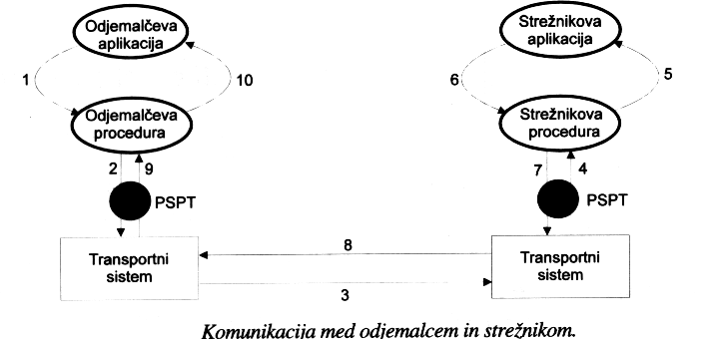
Vsebina posameznih korakov mehanizma klica oddaljene procedure je naslednja:
- Odjemalčev program pokliče odjemalčevo proceduro - storitev. Gre za klic lokalne procedure - nič nenavadnega.
- Odjemalčeva procedura preslika parametre lokalnega klica v sporočilo in sporočilo preda komunikacijskemu sistemu
- Komunikacijski sistem poskrbi, da se sporočilo prenese do strežnikovega sistema.
- Transportni sistem na strani strežnika preda sporočilo strežnikovi proceduri.
- Strežnikova procedura razformatira sporočilo s parametri in parametre preda strežniku, ki v skladu s klicem in parametri izvede zahtevo - klic lokalne procedure.
- Ko strežnik izvede zahtevo, se rezultat vrne na enak način odjemalcu v naslednjih korakih, ki vsebinsko ustrezajo predhodno opisanim korakom.
V primeru regularnega delovanja sistema zadostujejo do sedaj opisani koraki. Lahko pa pride do izrednih situacij:
- izpad strežnika - odjemalec s svojo zahtevo ne more doseči strežnika in
- izpad odjemalca - strežnik po izvedenem poslu nemore doseči odjemalca.
V večplastnem modelu IKS-a bi to situacijo opisali kot izpad enega od procesov entitetnega para.

